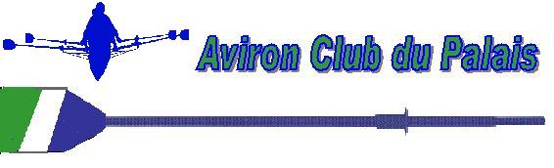
Aviron Club du Palais
Base Nautique
Av François Mitterrand
87410 Le Palais-sur-Vienne
05.55.35.88.52

ATTESTATION EMPLOYEUR

Je soussigné, Maryse Picard , président de l’Aviron Club du Palais, atteste
avoir reçu de

M ………………………………………………………………………… ,

Domicilié ………………………………………………………………….

La somme de ………..euros, montant de sa cotisation pour la saison 20.. / 20..

Le Palais/V, le …………20..

LICENCE N°

